Ćwiczenia dłoni i palców

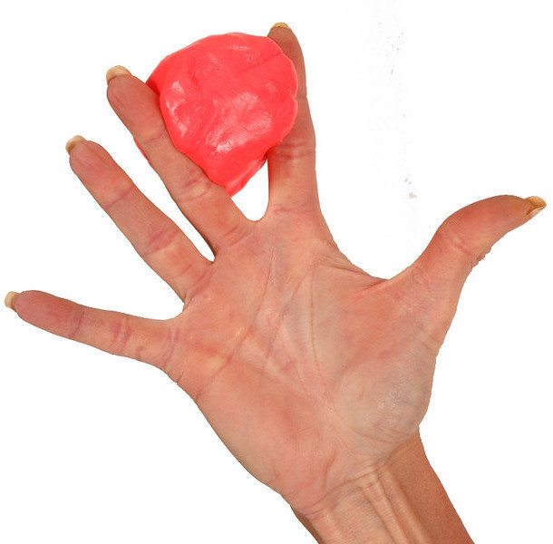

**Codziennie przed pisaniem i ćwiczeniami manualnymi, wykonuj gimnastykę dłoni i palców. Oto przykładowe ćwiczenia:**

**Szybkie piąstki**

Zwijamy dłonie w pięści, energicznie je otwieramy, rozciągamy przy każdym otwieraniu.

**Obroty**

Wyciągamy przed siebie wyprostowane ręce ze splecionymi palcami i wypychamy dłonie w przód.

**Kocie pazury**

Powoli zginamy palce, powoli je rozprostowujemy.

**Maszyna do pisania**

Kładziemy na stole obie dłonie i przedramiona, uderzamy o stół jak o klawisze, dość mocno, każdym palcem z osobna.

**Wiatrak ( bardzo trudne!)**

Trzymamy ołówek w powietrzu w prawej ręce, staramy się obracać go jak wiatrak, używając wyłącznie tej ręki. Obracamy ołówek zgodnie z ruchem wskazówek zegara, a następnie w przeciwnym kierunku.

**Ściana**

Stajemy na wyciągnięcie ramion od ściany, opieramy dłonie płasko na ścianie, odpychamy się palcami.

**Leniwe paluszki**

Kładziemy dłonie płasko na stole, kolejno podnosimy i opuszczamy poszczególne palce, powtarzamy ćwiczenia z drugą ręką, następnie z obiema.